Nedostatek srážek může zapříčinit pokles HDP.
zaveďme trh s vodou, doporučují vědci

Praha, 20. srpna 2019 – Vědci z Centra pro vodu, půdu a krajinu se zabývají vlivem úbytku srážek na českou ekonomiku. HDP by v důsledku sucha v budoucnu mohlo klesnout o 1,6 procent a více.
Na Zemi je více než čtvrtina obyvatel vystavena vodnímu stresu. Sucho se promítá do ekonomiky celého světa i jednotlivých států. Za posledních třicet let jsou náklady sucha v EU odhadované ve výši více než 3 biliony korun. V některých oblastech Španělska došlo v posledních letech důsledkem sucha k poklesu HDP až o 3 %. Podle modelu Petra Procházky by v případě další eskalace sucha v České republice mohlo HDP v budoucnu poklesnout o 1,6 procent, což je 80miliardový pokles. „Je třeba si uvědomit, že tyto odhady jsou minimum, které lze očekávat. Zkušenosti ze zahraničí ukazují, že nezapočítané další náklady sucha, jako jsou náklady na zdraví a životech obyvatel, škody na životním prostředí, vyplacené náhrady z pojištění atd. často převyšují tato čísla,” vysvětlil Procházka. Náklady sucha by tak mohly tvořit až 5 % HDP. V případě extrémního opakujícího se sucha lze očekávat
i restrukturalizaci české ekonomiky. Některá na vodu náročná odvětví s nižším ekonomickým výstupem mohou být marginalizována.
Česká republika se nachází v Evropě v unikátním postavení. Má jedny z nejmenších vodních zdrojů na obyvatele a zároveň má jeden z nejmenších podílů přítoku vody z okolních zemí (méně než 5 %). Jednoduše řečeno, jsme životně závislí na srážkách, které spadnou v ČR. Vědci na ČZU predikují pro budoucnost ČR opakující se výskyt sucha. „Kdyby existovaly cenné papíry na bázi teploty a srážek, vyplatilo by se jistě držet ty teplotní a rychle se zbavit těch srážkových, teplota totiž poroste a srážky budou naopak klesat,“ popsal současnou situaci Procházka. ČZU se také zabývá tzv. vodní stopou, tj. kolik vody je potřeba na výrobu jednotlivých statků. Například na 1 kilogram papíru je potřeba 300 litrů vody, na 1 kg chleba pak 1500 litrů.
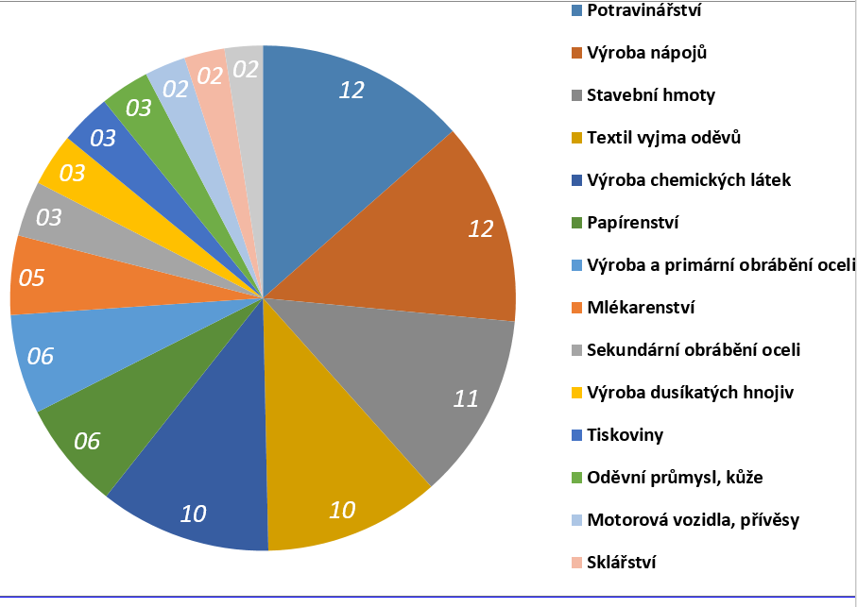
Podíl spotřeby vody v průmyslu (v %)

Vědci z CVPK nabízejí řešení, která mohou pomoci. „V současnosti pracujeme na návrhu ekonomických nástrojů, které by pomohly s řešením sucha v ČR. Výzkum ukazuje, že jedna koruna investovaná do proaktivních adaptačních řízení rizik ušetří 2 koruny nákladů na odstranění škod po výskytu sucha,” uvedl Procházka. V budoucnu tak navrhuje uvažovat o zřízení trhu s vodou, který by reflektoval skutečnou cenu vody se zahrnutím všech externích nákladů a systému vodních emisních povolenek. Nutností budou i investice do konkrétních opatření v krajině. „V současné době se na opatření dávají jednotky miliard korun ročně. Potřebujeme investovat minimálně 25 mld. ročně, celkově pak 400 až 500 miliard,“ dodal rektor ČZU a hlavní koordinátor centra Petr Sklenička

Centrum pro vodu, půdu a krajinu
CVPK je centrem České zemědělské univerzity založeným v létě roku 2018. Vzniklo v reakci na potřebu komplexních řešení adaptace krajiny v ČR na klimatickou změnu. Sestává ze zkušených výzkumných týmů ČZU, jejichž zaměření kompletně pokrývá mezioborový charakter řešení problémů adaptace krajiny. Podle analýzy publikací v 10 % nejvýznamnějších časopisů v oboru, kterou zpracoval Institut IDEA (Institut Národohospodářského ústavu Akademie věd ČR), je ČZU českým lídrem v oborech Water Resources a Forestry, resp. druhá nejlepší v oborech Environmental Sciences. Podrobné informace o centru najdete na webu cvpk.czu.cz.

Česká zemědělská univerzita
ČZU je čtvrtou až pátou největší univerzitou v ČR. Spojuje v sobě stodesetiletou tradici s nejmodernějšími technologiemi, progresivní vědou a výzkumem v oblasti zemědělství a lesnictví, ekologie a životního prostředí, technologií a techniky, ekonomie a managementu. Moderně vybavené laboratoře se špičkovým zázemím, včetně školních podniků, umožňují vynikající vzdělávání s možností osobního růstu, včetně zapojení do vědeckých projektů doma i v zahraničí. ČZU zajišťuje kompletní vysokoškolské studium, letní školy, speciální kurzy, univerzitu třetího věku. Podle mezinárodních žebříčků univerzita patří k nejlepším 3 procentům na světě. V roce 2018 se ČZU se stala 46. nejekologičtější univerzitou na světě díky umístění v žebříčku UI Green Metric World University Rankings. V žebříčku Times Higher Education World University Ranking se v roce 2018 umístila na 801.–1000. místě na světě a na 4. místě ze 14 hodnocených českých univerzit.

Kontakt pro novináře:
Jana Kašparová, tisková mluvčí ČZU, +420 703 182 901; kasparovaj@rektorat.czu.cz, tiskove@czu.cz

